哈尔滨信息工程学院毕业设计(论文) 任务书

（请各位指导老师按照任务书模板各模块要求准备材料，检查好内容后再提交到维普系统。涉及到后续所有修改，应由指导教师本人负责完成）

学院 | 软件学院 | 专业 | 计算机科学与技术
班级 | 计科23j02 | 学生姓名 | 宋新鹏
学号 | 2023020617 | 指导教师 | 于凤海
题目 | 基于 Spring Boot 与 RAG 的自托管智能学业辅助平台的设计与实现
主要任务：本课题将开发基于 Spring Boot 与 RAG 的自托管智能学业辅助平台，围绕课程资料管理、智能问答、学习画像与后台配置等核心场景完成系统设计、功能实现、测试优化和毕业论文撰写。系统需支持课程文档上传解析、知识库入库、流式问答、来源引用、角色权限管理及基础教学辅助能力，从而形成可演示、可运行、可分析的毕业设计成果。
目标：通过本课题完成一个面向高校课程场景的智能学业辅助原型系统，验证 Spring Boot、React、向量检索、RAG 与 SSE 流式通信在教育类 AI 平台中的可行性；形成较完整的系统需求分析、功能结构设计、数据库设计与关键实现方案；在工程层面实现可部署、可维护、可扩展的系统基础，为后续毕业论文撰写、系统演示和答辩提供支撑。
主要内容：系统围绕课程资料可检索、问答过程可追溯、平台配置可维护三个方向展开，重点实现用户登录与角色权限控制、知识库文档上传与切片入库、RAG 增强问答、联网搜索补充、学习画像生成、后台模型配置与提示词编辑等核心功能。同时保留班级、作业、考试、成绩、错题本、课程笔记等扩展学习服务接口，体现平台综合演进能力。
基本要求：系统需采用前后端分离思路进行实现，后端基于 Spring Boot，前端基于 React，数据库使用 MySQL，并结合 Redis 与 ChromaDB 完成配置热更新和向量检索支撑。系统界面应具备基本可用性，核心链路应可运行、可测试、可演示；文档资料处理、问答结果展示和权限控制逻辑应较为完整；毕业论文内容需与实际实现保持一致，图表、模块描述和参考文献著录符合学校规范。
2026年6月1日——2026年6月14日 下达任务书。
2026年6月15日——2026年6月28日 完成开题报告。
2026年6月29日——2026年7月5日 完成开题答辩。
2026年7月6日——2026年7月20日 完成系统需求分析与概要设计。
2026年7月21日——2026年8月10日 完成数据库设计与知识库管理模块开发。
2026年8月11日——2026年9月5日 完成智能问答、学习画像和后台设置模块开发。
2026年9月6日——2026年9月25日 完成扩展学习服务模块联调与系统测试。
2026年9月26日——2026年10月20日 完成论文初稿撰写与中期检查材料。
2026年10月21日——2027年3月31日 优化系统功能、补充测试并修改论文。
2027年4月1日——2027年5月30日 完成终稿、答辩准备与毕业答辩。
1. Gao Y F, Xiong Y, Gao X Y, et al. Retrieval-Augmented Generation for Large Language Models: A Survey[EB/OL]. 2023[2026-07-03]. https://arxiv.org/abs/2312.10997.
2. Sharma C. Retrieval-Augmented Generation: A Comprehensive Survey of Architectures, Enhancements, and Robustness Frontiers[EB/OL]. 2025[2026-07-03]. https://arxiv.org/abs/2506.00054.
3. Spring Team. Reference: Spring Boot[EB/OL]. 2026[2026-07-03]. https://docs.spring.io/spring-boot/reference/index.html.
4. Spring Team. Introduction: Spring AI Reference[EB/OL]. 2026[2026-07-03]. https://docs.spring.io/spring-ai/reference/index.html.
5. Spring Team. Asynchronous Requests: Spring Framework Reference[EB/OL]. 2026[2026-07-03]. https://docs.spring.io/spring-framework/reference/web/webmvc/mvc-ann-async.html.
6. React Team. Quick Start: React Documentation[EB/OL]. 2026[2026-07-03]. https://react.dev/learn.
指导教师(签字)：
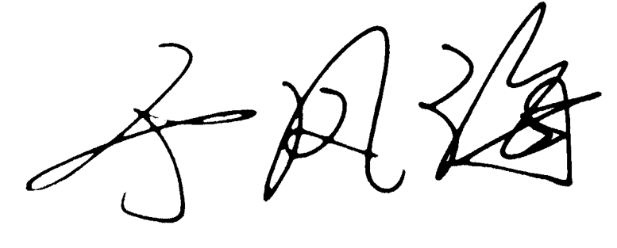
2026年6月14日

